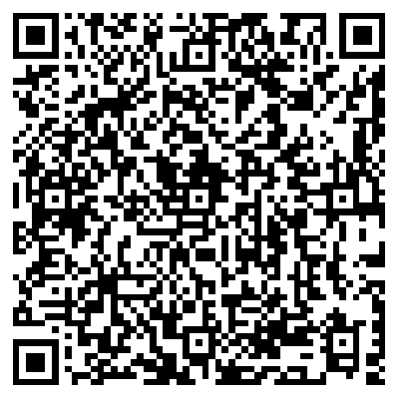
国家税务总局贵港市税务局第一稽查局
税务事项通知书
（重大税收违法失信主体确定适用）
贵市税一稽通〔2024〕665号

贵港市悦航汽车销售有限公司（纳税人识别号:91450802MA5Q637K9L）：
事由:将你单位确定为重大税收违法失信主体。
依据:根据《重大税收违法失信主体信息公布管理办法》（国家税务总局令第54号）第十条等规定。
你单位符合《重大税收违法失信主体信息公布管理办法》（国家税务总局令第54号）第六条相关规定，我局将你单位确定为重大税收违法失信主体，向社会公布失信信息（详细信息见附件），将你单位失信信息在国家公共信用信息中心"信用中国"网站公示，并推送至参与联合惩戒部门依法依规采取惩戒措施，税务机关适用 D 级纳税人管理措施（由税务机关纳税信用管理部门按纳税信用相关制度执行）。
你单位如对本通知书不服，可以自收到本通知书之日起六十日内依法向国家税务总局贵港市税务局申请行政复议，或者自收到本通知书之日起六个月内依法向人民法院起诉。

附件:公布的失信信息

国家税务总局贵港市税务局第一稽查局
二〇二四年十月十日

附件:
公布的失信信息
一、基本情况
纳税人名称:贵港市悦航汽车销售有限公司
统一社会信用代码（纳税人识别号）:91450802MA5Q637K9L
注册地址:广西壮族自治区贵港市港北区荷城路1132号（华泰国际）2幢2505号
法定代表人: 覃幼英、女性、452502********3147
二、案件性质
虚开增值税专用发票或者虚开用于骗取出口退税、抵扣税款的其他发票。
三、主要违法事实
经国家税务总局贵港市税务局第一稽查局检查，发现其系走逃（失联）企业，实地检查注册经营地查无下落；购销不匹配，无购进货物；未向税务机关报告银行存款账户信息，票载银行账号虚假；2020年12月至2021年2月期间向多名个人开具的70份机动车销售统一发票（金额合计4,782,335.41元，税额合计621,703.59元，价税合计5,404,039.00元）所反映的经营业务不真实。
四、相关法律依据及税务处理处罚情况
依据《中华人民共和国发票管理办法》等相关法律法规的有关规定，对其处以罚款13万元的行政处罚。

